Шингак-Куль 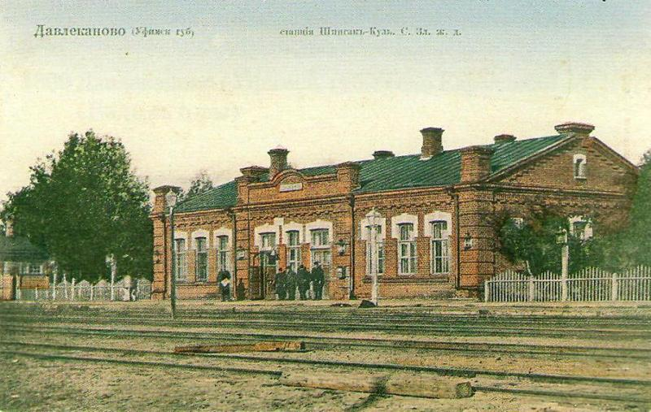

Село Шингакуль основано в конце XIX века, как станция Самаро-Златоустовской железной дороги, расположено между станциями Давлеканово и Чишмы в ровной степи близ озер-стариц левого берега реки Дёмы. Как и повсюду по строимой железной дороге свои названия станции получали от ближайшей деревни или природного объекта. Здесь имя села происходит от круглого озера Шингак-куль (в двух километрах северо-восточнее села), ныне обратившегося в болото.

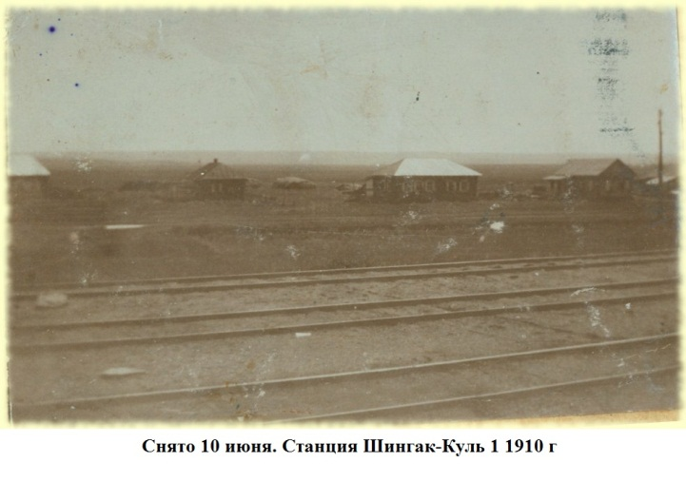
Название точно передаёт состояние водоёма: в переводе с татарского шингак – увядающее, увядшее, куль – озеро. В русском языковой огласовке два тюркских слова слились в одно с превращение двойного звука к-к в один, и произносимый как один. При написании встречались как слитный вариант, так и раздельный, после реформы середины ХХ века утвердилось раздельное написание: Шингак-куль, но ваш покорный слуга вслед за жителями села и архивными источниками предпочитает слитное произношение и написание, как наиболее естественное.

Несмотря на казалось бы тюркский топоним, основным населением Шингакуля были православные. Но до построения своего храма станция относилось приходом к церкви ближнего помещичьего села Дурасова. Собственная деревянная Никольская церковь в Шингакуле была построена довольно поздно – в 1915-1916 годах. По архивным данным: 23 апреля 1915 года в Шингакуле был заложен Никольский храм, несколько запоздало посвящённый 300-летию Дома Романовых, о чём во время закладки председатель Уфимского Отдела Союза Русского Народа Григорий Андреевич Бусов отбил Государю Императору торжественную телеграмму («Уфимские Епархиальные Ведомости», 1915, N 13. С.529-530). А Указом Святейшаго Синода от 19 января 1917 г. за N 749 при Никольской церкви с. Шингакуля открыт самостоятельный приход в составе священника и псаломщика («Уфимские Епархиальные Ведомости», 1917, N 5-6. С.118). Название святого храма символично – это один из немногих в Уфимской епархии, судьба коего связана с Царской Семьёй. Государь, проезжавший через Уфимскую губернию в 1904 году, ещё до возникновения здесь православного храма, проезжал и эту станцию, возможно, именно поэтому император Николай II дал разрешение на постройку храма на земле, принадлежащей Самаро-Златоустовской железной дороге, что в общем-то в полосе отчуждения было редкостью.

Храм был воздвигнут в примерно в 500-х метрах южнее станционного здания, в промежутке между восточной стороною главной станционной улицы и линией железной дороги. Западнее располагается сельское кладбище. Приходскими деревнями к шингакульской церкви стали Никитинка и Кузьминка.
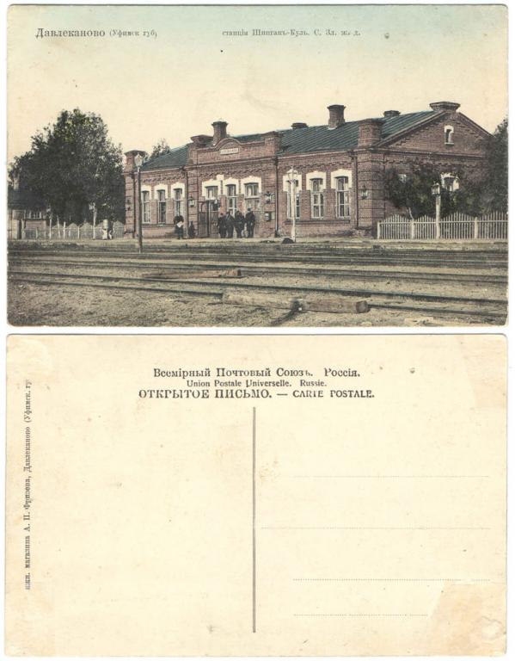
От той эпохи остались и иные выявленные мною памятники истории и архитектуры.

Близ железнодорожной станции стоят две старинных водокачки конца XIX – начала ХХ веков. Первая – необычная двухъярусная кирпичная башня с утраченным верхом – водосмягчитель для паровозов, высотою она около 20 метров, толщиною стен до метра, в плане – многоугольник, приближающийся к овалу с отсечёнными углами. Башня не используется, стены пытались ломать, но тщетно, она весьма крепка. Вторая башня стоит примерно в 100 метрах от первой:
– обычная водонапорная, круглая в плане, кирпичная, похожая на десяток других по станциям этого участка Самаро-Златоустовской ж/д. Верх деревянный. Естественно, что имеется в Шингакуле и своё станционное красно-кирпичное здание. К сожалению, в советское время красно-кирпичное узорочье было скрадено облицовочной плиткой до карниза, за что, конечно же, надо отрывать руки. Ну и традиционные жилые бревенчатые четырёх-, шестиквартирные дома при станции – так называемой «железнодорожной архитектуры» конца XIX века и планировки, с наличниками и слуховыми окнами, с высотою потолков до 3,5–4 метров. Обшиты дома сложным филёнчатым тёсом. Внутри в квартирах и коридорах до последнего времени сохранились старинные двери, оконницы, оконные ручки, толстые тёплые полы. И даже отхожее место при станции выглядело здесь любопытным архитектурным сооружением с элементами деревянного зодчества: домик, покрытый резьбой с резной же вытяжной трубой.

Спустя 20 лет я уже не нашёл этого скромного сооружения, видимо, тоже кому-то помешало.

Никольский храм простоял так мало, что даже не выявлено ни одного имени священника. Закрыт был в 1929 году (ЦГИА РБ. Ф. Р-394, оп.2, д.1652.), то есть действовал около 13 лет.

О том, что происходило далее, сведения, добытые от старожилов, несколько разнятся. Но общая линия такова, что церковь, около 1930 года местные коммунисты разобрали и перенесли на школу, на другую улицу здесь же, в посёлке. А во время лихой прихватизации крепкий ещё сруб умыкнули в неизвестном направлении.

Впрочем, дадим слово самим старожилам.

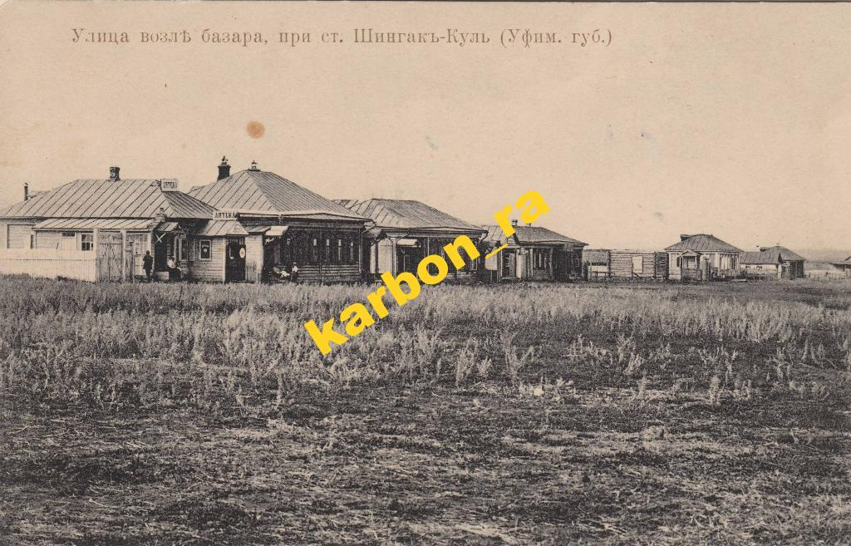
Горбунова Мария Фроловна: «В 1914 году наши родители приехали, народ отовсюду приезжал. Церковь высокая была, с куполом и колокольней, а размерами была такая же, как в Раевке. Да, церковь была Никольской, престол – Никола, 19 декабря. Елтарь был, впереди его схоронены батюшка и… цыганка.

Закрыли церковь комсомольцы, иконы все вЫтаскали. Народ плакали, ревели, кричали: «Дай Бог, вам сгинуть, подохнуть!» – проклятия давали. И они [комсомольцы] молодыми и умирали – да, некоторые проклятия подействовали. Немного церковь постояла, потом разломали, перевезли, сделали из неё ШэКээМ. А сторожка церковная сохранилась рядом с церковным местом. Священник здесь долго служил, я училась с дочерью его, как раскулачили, он уехал с семьёй. До него который был священник, схоронен у церкви, имён их не знаю.

Простаков Порфирий Васильевич – сельский учитель и директор, он и жил в школе, две дочери у него было и сын. Когда коммунисты стали, он уехал. Здание деревянной школы сохранилось, его переделали недавно на квартиры, года три как».

Гуслистая Анна Васильевна вспомнила: «Я помню в детстве: мы сидим на печке, а дед смотрит в окно и говорит: «Смотрите внимательно, кто крест будет ломать, тот пострадает».

Престольный праздник был Никола. Крест Христов в земле, где была святая церковь, спасал от аварий. После закрытия церкви в Шингакуле служили в молельных домах – в доме Фурсовых, Михеевых, Метлицких».

Еранова Валентина Сергеевна с улыбкой поведала, как они детьми в 60-е годы бегали по фундаменту Шингакульской церкви. На этом месте были обширные заросли, и детям нравилось устраивать прятки и догонялки. Фундамент занимал довольно обширное пространство, чётко просматривались «дорожки» стенок – границ фундамента.

Куранова Александра Кирилловна, учительница: «В детстве я жила в ГУЛАГе, в Вилюйских лагерях, в Якутии, мой отец был «врагом народа». Мы приехали в Шингакуль в 1952 году, от старожилов знаю, что церковь разобрали и из неё построили школу. Точнее новый корпус у старой земской школы на углу Почтовой улицы и Школьного переулка. Старинное деревянное одноэтажное здание земской школы в Шингакуле к тому времени уже было. Это было очень крепкое здание бордового цвета, со светлыми окнами. Все земские школы (а я их видела немало) были строены по одному типу, из крепкого хорошего материала. Раньше ведь ель пилили только весной, когда там смола, а лиственные деревья – в декабре, когда завершатся сокодвижение. Когда я работала в школе, слышала, что в школе была история села, её потеряли».

Власов Григорий Владимирович вспоминает: «Место церкви напротив кладбища примерно 70 метров северо-восточнее по направлению к железной дороге. Рядом с местом снесённой церкви – жилой дом Гуторовых, это перестроенный домик бывшего церковного сторожа. В начале 30-х годов, в коллективизацию, церковь перебрали и перенесли на клуб. Фундамент церкви был в глубину примерно на полтора метра, плитняк, белый камень, вытащили почти весь камень на хозяйственные нужды около 1960 года. Рядом – яма с известью была до 1960-х годов, даже берёза сохла».

Криворот Алевтина Петровна: «В Шингакуль люди переселились с разных мест – Симбирска, Вологды. Церковь снесли до моего рождения, стояла она на Кооперативной улице, где старое кладбище. Храм был посвящён святому Николаю Чудотворцу. Из брёвен сломанной церкви построили школу по улице Почтовой. Остался заложенный при строительстве храма фундамент и святой крест. На этой поляне при сломе церкви ничего сделать с фундаментом не смогли, и он видимо так и поныне там. И люди проходят по этой поляне, мимо памятного креста, по этому фундаменту, как по престолу. Были воспоминания, кто впервые проходил по этой поляне, летом, тот ощущал радость и тепло, и под ногами живое и неизвестное, что там может быть? Я сама когда впервые проходила, чувствовала: будто идёшь по живому человеку».

Гуторова Екатерина Петровна, жила в доме, стоящем на церковном месте, она поведала, что фундамент храма – белый камень, «при нас его там никто не трогал, и есть белый камень – стукни его – он только сверху чернозёмом только закидан, а фактически он там так и лежит.

Люди приходят и молятся иногда здесь. Тут ведь кладбище было, от церкви…»

При первом выезде в село летом 1999 года обнаружено, что на месте церкви сохранился невысокий бугорок, покрытый травой, из земли видны лежащие камни основания-фундамента, рядом – бывшая церковная сторожка. Все опрошенные старожилы 1920-30-х годов рождения, некоторые уже покинули сей мир.

В 1993-95 годах в Шингакуле усердием верных православных жителей образован и зарегистрирован новый «Свято-Варваринский приход», службы проходят (весьма редко) в комнатке в доме культуры. Село довольно большое и продолжает расти, русское население довольно пёстрое и смешанное: в основном это потомки малороссов, чувашей, мордвы, от первоначальных царских железнодорожников не осталось и следу, как я ни старался их найти.

Башкирия: Шингакуль https://i-gazeta.com
https://rodnikplus.ru/articles/mir-vokrug-nas/2021-04-06/shingakul-uvyadayuschee-ozero-stavshee-bolotom-2292846

